
Instituto Profesional DuocUC
Sede Puente Alto

Guía Clases PLSQL- 15 Packages

La empresa dedicada al arriendo de vehículos “RAPID CARD”, se encuentra implementando una mejora de sus servicios, por esta razón lo contrata a usted, para lograr una integración de sus sistemas.
Para ello, primero ejecute scripts entregado a Ud. el que creará e insertará datos en las tablas del Modelo como se muestra en el ejemplo:

TABLA CLIENTE

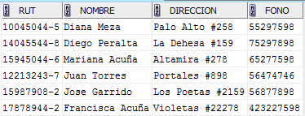

TABLA VEHICULO

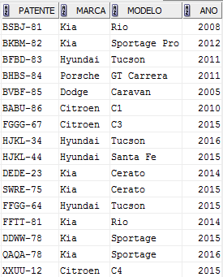

TABLA SUCURSAL

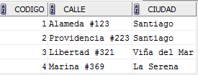

TABLA PERSONAL

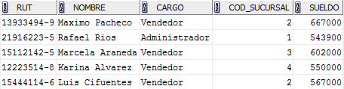

TABLA ARRIENDO

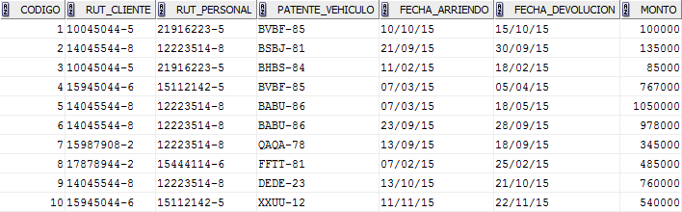

- Por reajuste anual, el gerente le solicito que pudiera desarrollar los siguientes procesos usted usa package para realizar lo solicitado.
- Actualizar el sueldo del personal pero en dólares, según las siguientes indicaciones: si el sueldo es menor a 530000 su sueldo debe ser aumentado en 10 % adicional, si está entre 530000 y 700000 su sueldo subirá 12%, Si el sueldo es mayor o igual a 700000 el aumento será de 20%. Se muestra la información actualizada en dolares como sigue en la tabla Personal usar un paquete con procedimiento almacenado se usa el dólar como parametro del procedimiento.
- Además se debe construir una consulta donde se pueda mostrar nombre del personal, ciudad sucursal, sueldo en dólares, bonificación que representa un 20% del sueldo actual (actualizado), el sueldo con bonificación. Se deben considerar todos los arriendos donde los montos de arriendo se encuentren entre 125000 y 1345700. La información será guardada en la tabla beneficios_trabajador.
- Tambien el gerente de finanzas requiere saber suma en dólares de los gastos que representan el sueldo con bonificación por mes de ejecución el mes se ingresa por parámetro de la función, la información de salida queda almacenada en la tabla gastos_mensuales, considerar 2 excepciones predefinidas que quedaran guardadas en la tabla errores_gastos.
personal
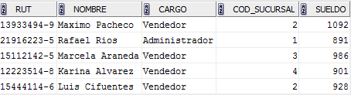

Beneficios_trabajador
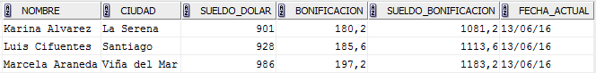

Gastos_mensuales
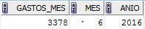

Dólar se ingresó como variable se sustitución por 683.

- El encargado del departamento de informática le ha pedido a usted lo siguiente en un paquete:
- manejar el ingreso de los nuevos empleados la empresa, usted creara un procedimiento almacenado para responder a este requerimiento: Deberá simular la solicitud de los datos de un nuevo empleado a través un procedimiento almacenado
  - Controlar las excepciones de:
  - Cuando existe PK duplicada (usar excepción definida por usuario)
  - Cuando no exista alguna FK que es requerida .(usar excepción otro)
Las excepciones se deben grabar en una tabla llamada Empleados_Error
- Efectuar las siguientes pruebas de su bloque con los datos indicados:
- insert 1: '21916223-5','Rafael Rios','Administrador',1,1234
- insert 2: '3434344','Miguel Alvear,'Vendedor',200,345

- Después de efectuar todas las pruebas, la tabla que construyó para almacenar los errores debe quedar en de la siguiente manera:

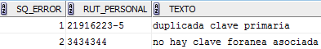
- Debido a un problema con el servicio de impuestos internos, el departamento de contabilidad se ha comprometido a entregar la fecha arriendo, ciudad de la sucursal, monto del arriendo y IVA del arriendo, Esta información deberá quedar guardadas en la tabla DATOS_SII, crear un procedimiento almacenado para esto. La información en la tabla se muestra como sigue

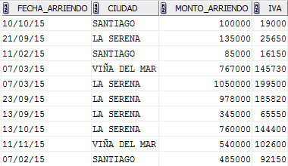

- Debido a un problema con el acceso de las cuentas de usuarios el departamento de informática se ha comprometido a entregar credenciales nuevas a los vendedores, con estas claves tendrán acceso a la información inmediata sobre los proyectos que están aún en venta, usar un procedimiento almacenado con cursor :

- Se ha establecido que dichas cuentas se generarán considerando las siguientes reglas:
- Las primeras 4 letras del nombre (la primera en mayúscula),
- Agregar los 3 primeros números del rut,
- Con el primer código sucursal
- Además de los 2 primeros de la ciudad

- Para la contraseña se usara:
- el largo del nombre del vendedor,
- junto con los cuatro primeros del sueldo
- además de largo del ciudad

La informacon debe quedar guardada en la tabla Claves_Usuario, de la siguiente manera:
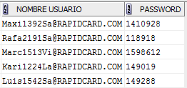

- con otro procedimiento guardar en la tabla Arriendo_Dia: dia, mes, año, código arriendo, nombre cliente, monto arriendo en dólares (el valor del dólar deberá ser ingresado por parámetro) ordenados por día descendente
